**Futási napló alkalmazás**

**Leírás:**

Készíts egy egyszerű futási napló alkalmazás, amely lehetővé teszi a felhasználók számára a futási tevékenységeik rögzítését és nyomon követését. Az alkalmazás lehetővé teszi a felhasználók számára, hogy rögzítsék a futások időtartamát, megtett távolságát, sebességüket és egyéb fontos részleteket.

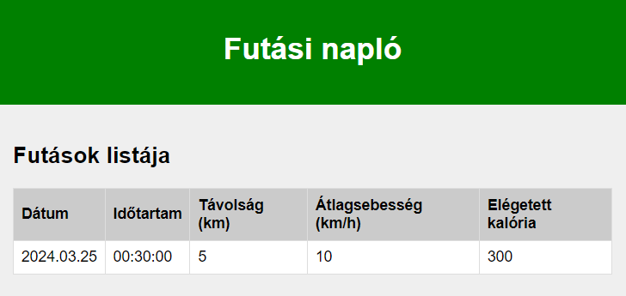

**Funkciók:**

1. **Futás rögzítése**: A felhasználók rögzíthetik az elvégzett futásokat, beleértve az időtartamot, a megtett távolságot, az elégetett kalóriákat stb.
2. **Futás módosítása**: A felhasználók módosíthatják a felvitt futások adatait.
3. **Futás törlése**: A felhasználók törölhetik a felvitt futásokat.
4. **Futások listázása**: Az alkalmazás megjeleníti a felhasználók által rögzített futások listáját, azok részleteivel együtt a fenti minta szerint.
5. **Összesítések**: Megjeleníti az összes megtett távolságot, az átlagos sebességet és az összes elégetett kalóriát.
6. **Adatok mentése**: A beírt adatokat mentse al a localstorage-ba.

**Technikai megvalósítás:**

* ***SPA alkalmazás*** legyen.   
  Az "**SPA**" rövidítés egy olyan webalkalmazás típusát jelöli, amely a "Single Page Application" (egyoldalas alkalmazás) kifejezés rövidítése. Egy SPA alkalmazás egy olyan webalkalmazás, amely az egész alkalmazást egyetlen HTML fájlban tölti be, majd dinamikusan frissíti a tartalmat JavaScript segítségével anélkül, hogy az oldalt újra betöltené.
* **HTML és CSS**: Készítsd el az alkalmazás felhasználói felületét HTML és CSS segítségével. Alakítsd ki az oldal elrendezését és stílusát.
* **JavaScript**: Használj JavaScriptet az eseménykezelésre és az adatok kezelésére. Implementáld a funkciókat, amelyek lehetővé teszik a futások rögzítését, listázását és statisztikák megjelenítését.
* **Számítás:**  MET képlet alapján

Elégetett kalória = MET érték × súly (kg) × időtartam (óra)

**MET (Metabolic Equivalent of Task) értékek különböző tevékenységeknél:**

* **Séta (3 km/h)**: 2,3 MET
* **Kerékpározás (16-19 km/h)**: 6 MET
* **Úszás (mérsékelt tempó)**: 5,8 MET
* **Aerobik**: 7,3 MET
* **Futás**: 7,7 MET

**Példa számítás futás esetén:**

Kalória = 70kg * 7.7 * 0.5óra (7.7 = futási MET szorzó)